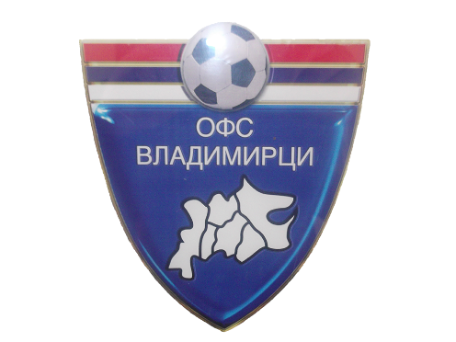
ФУДБАЛСКИ САВЕЗ
ВЛАДИМИРЦИ
Светог Саве б.б.
Владимирци

З А Х Т Е В
ЗА ЛИЦЕНЦИРАЊЕ ПРЕДСТАВНИКА КЛУБА

ЗА ТАКМИЧАРСКУ 2022/23 ГОДИНУ

Име и презиме
представника клуба:
Фудбалски клуб:
Степен такмичења:
Место и година рођења:
ЈМБГ:
Стручна спрема:
Занимање:
Радно место:
Адреса становања:
Бројеви телефона:
Раније функције у фудбалу:

ПРИМЕДБЕ И ПРЕДЛОЗИ:

НАПОМЕНА:
-Уз захтев обавезно приложити копију личне карте.
-Захтев и копију личне карте убацујете у КОМЕТ систем, најкасније 7 дана пре почетка такмичења.

У _______________________, Потпис представника клуба:

дана __________ 2022. године __________________________
М.П. Потпис овлашћеног лица клуба:
___________________________

